Ивановский государственный энергетический университет
Российский научно-образовательный центр исследований
наследия В.С. Соловьёва (Соловьёвский семинар)
Кафедра философии ИГЭУ

При поддержке:
Философского факультета МГУ им. М.В. Ломоносова,
Филологического факультета МГУ им. М.В. Ломоносова,
Института мировой литературы им. А.М. Горького РАН,
Библиотеки истории русской философии и культуры «Дом А.Ф. Лосева»,
Литературно-краеведческого музея Константина Бальмонта (г. Шуя)

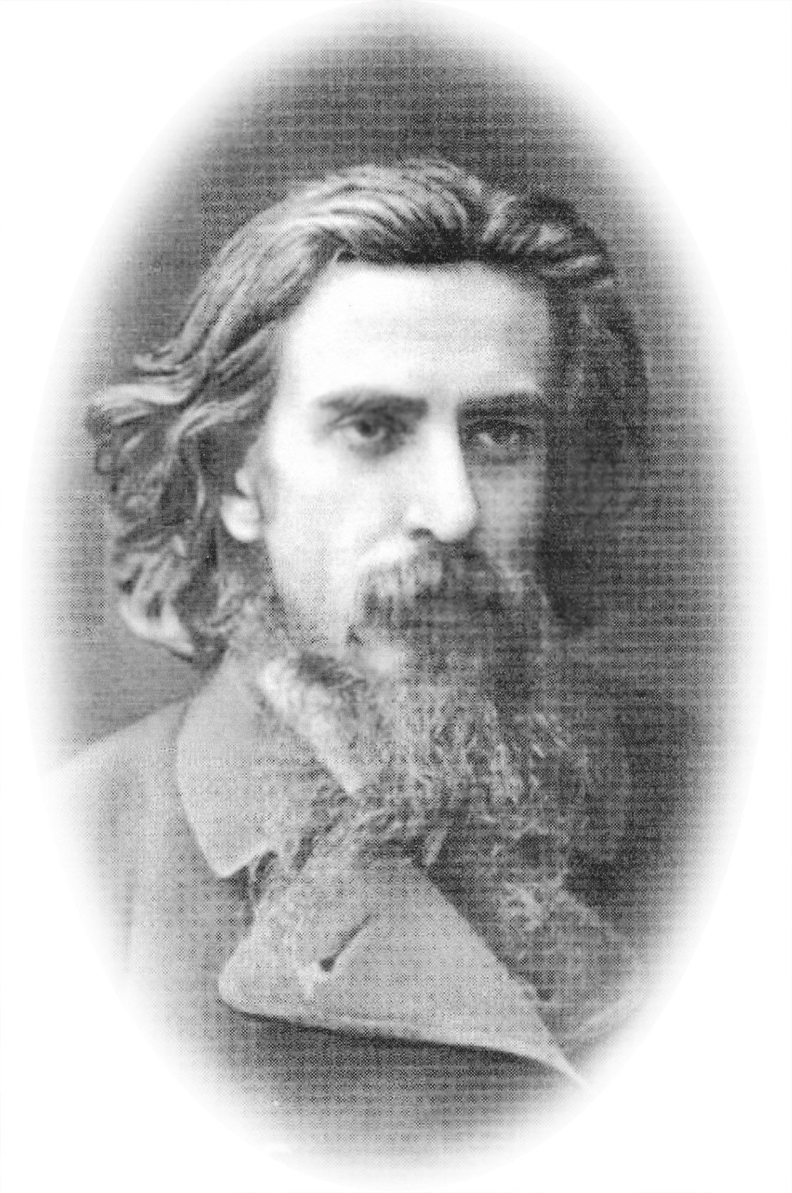

«Владимир Соловьёв
и поэты Серебряного века»

Программа
Всероссийской научной конференции с международным участием
24 – 25 ноября 2011 г.
г. Иваново, Россия

Иваново 2011

Порядок работы конференции

24 ноября 2011 г.

09.15 – 10.00 – Регистрация участников конференции
(корп. «Б», ауд. 240).
10.00 – Открытие конференции (корп. «Б», ауд. 240).
10.00 – 13.50 – Пленарное заседание (корп. «Б», ауд. 240).
14.00 – 14.45 – Обед (столовая корп. «Б», ауд. 122)
14.50 – 17.00 – Секционные заседания.
17.05 – 17.40 – Пленарное заседание (корп. «Б», ауд. 240).
17.40 – 18.00 – Посещение выставки «Философия и поэзия
Серебряного века» (корп. «А», ауд. 330).
18.00 – 19.00 – «Поэзия Вл. Соловьёва в русской музыке».
Вечер романса, посвященный поэтическому творчеству Вл. Соловьёва. Презентации аудиодиска романсов на стихи Вл. Соловьёва «Только имя мое назовешь…» (корп. «А», ауд. 330).
19.00 – Ужин (столовая корп. «Б», ауд. 122)

25 ноября 2011 г.

09.00 – Отъезд в Шую, посещение Литературно-краеведческого музея Константина Бальмонта.
15.00 – Отъезд в Иваново.

Регламент

Доклад на пленарном заседании – 20 мин.
Доклад на секционном заседании – 15 мин.

24 ноября 2011 г., четверг

9.15 – 09.50 – Регистрация участников конференции
(корп. «Б», ауд. 240)

10.00 – 13.50 пленарное заседание
Председатель: д-р. филос. наук, проф. Максимов М.В.,
секретарь: д-р филос. наук, доц. Ерофеева К.Л.
(корп. «Б», ауд. 240)

10.00 Открытие конференции

10.00-10.10 Вступительное слово: «Вл. Соловьёв и философские основания художественной культуры Серебряного века».
Максимов М.В., д-р филос. наук, профессор, руководитель Российского научно образовательного центра исследований наследия В.С. Соловьёва (Соловьёвского семинара), зав. кафедрой философии Ивановского государственного энергетического университета, г. Иваново, Россия.

Доклады

10.10-10.30 «Феномен лирики в эстетике Вл. Соловьёва и русских символистов».
Михайлов М.И., д-р филос. наук, д-р филол. наук, профессор, Рыжакова Е.В., аспирант, кафедра философии и теории мировоззрения Волжского государственного инженерно-педагогического университета, г. Нижний Новгород, Россия.
10.30-10-50 «Владимир Соловьёв и поэзия русских символистов».
Мусинова Н.Е., канд. искусствоведения, профессор кафедры гуманитарных и социально-экономических дисциплин Военной академии войск радиационной, химической, биологической защиты и инженерных войск имени Маршала Советского Союза С.К. Тимошенко, г. Кострома, Россия.
10.50-11.10 «Творить мир по законам красоты».
Ёлшина Т.А., д-р филол. наук, профессор, зав. кафедрой культурологии и филологии Костромского государственного технологического университета, г. Кострома, Россия.
11.10-11.30 «Сверхчеловеческий путь человека».
Митина И.В., д-р филос. наук, профессор кафедры философии, культурологии и философии науки Южного федерального университета, г. Ростов-на-Дону, Россия.
Заочно «В.С. Соловьёв и искусство Серебряного века».
Суходуб Т.Д., канд. филос. наук, профессор кафедры философии науки и культурологии Центра гуманитарного образования НАН Украины, г.Киев, Украина.
Заочно «Художественное творчество В. Соловьёва как “программа” мифопоэтики Серебряного века».
Дашевская О.А., д-р филол. наук, профессор кафедры истории русской литературы ХХ века Томского государственного университета, г. Томск, Россия.
Заочно «”Бывают странные сближения”: философия Соловьева и поэзия Эмили Дикинсон».
Рашковский Е.Б., д-р ист. наук, ст. науч. сотр. Института международной экономики и международных отношений РАН, зав. Отделом религиозной литературы и изданий русского зарубежья Всероссийской государственной библиотеки иностранной литературы имени М.И. Рудомино г. Москва, Россия.
Заочно «Чтение поэзии Влад. Соловьёва его племянником Сергеем Михайловичем Соловьёвым».
Маршадье Б., руководитель семинара «Русская философия». Институт славяноведения, г. Париж, Франция.
11.30-11.50 «Вл. Соловьёв в библиотеке М.А. Волошина».
Рычков А.Л., ст. науч. сотр. Отдела религиозной литературы и изданий русского зарубежья Всероссийская государственная библиотека иностранной литературы им. М.И. Рудомино, г. Москва, Россия; Мирошниченко Н.М., зам. генерального директора заповедника «Киммерия М.А. Волошина» по научной работе, заведующая филиалом «Дом-музей М.А. Волошина», пгт. Коктебель, Феодосийский район, АР Крым, Украина.

11.50-12.10 Кофе-пауза

12 10-12.30 Презентация издательства «Модест Колеров».
Колеров М.А., г. Москва, Россия.

12.30 13.50 Доклады

12.30-12.50 «Философия искусства В.С. Соловьёва в эстетике и поэтической практике А.К. Горского».
Гачева А.Г., д-р филол. наук, профессор, ст. науч. сотр. Института мировой литературы им. А.М. Горького РАН, г.Москва, Россия.
12.50-13.10 «Симпанта философов и поэтов».
Борчиков С.А., руководитель «Философского семинара» при кафедре гуманитарных дисциплин Озёрского технологического института – (филиала) Научно-исследовательского ядерного университета (МИФИ), г. Озёрск, Россия.
13.10-13.30 «Тема апокалипсиса в поэтическом творчестве Вл. Соловьёва: романтико-реалистическая и символистская традиции».
Юрина Н.Г., канд. филол. наук, доцент кафедры русской и зарубежной литературы Мордовского государственного университета им. Н.П. Огарева, г. Саранск, Россия.
13.30-13.50 «Антропологические аспекты эсхатологии в философской поэзии Вл. Соловьёва и А. Белого».
Гусев Д.В., канд. филос. наук, доцент, зав. кафедрой социологии и ювенальной политики Орловского государственного университета, г. Орёл, Россия.

13.50-14.45 Обед (столовая корп. «Б», ауд. 122; буфет корп. «А»)

14.50-17.00 Секционые заседания

Секция 1

Председатель:
д-р филос. наук, д-р филол. наук, проф. Михайлов М.И.
(корп. «Б», ауд. 240)

14.50-15.05 «Серебряный век в России: предощущение цивилизационного разлома».
Брагин А.В., д-р филос. наук, профессор кафедры философии Ивановского государственного энергетического университета, г. Иваново, Россия.
Заочно «Не в Европу и не в Китай: историческая эсхатология на распутье рубежа XIX и XX веков».
Соловьёв О.Б., канд. филос. наук, доцент кафедры философи Новосибирского государственного университета экономики и управления, г. Новосибирск, Россия.
15.05-15.20 «Устремленность к реальнейшему как главная особенность русского символизма (на примере эстетики Владимира Соловьёва и Вячеслава Иванова)».
Блискавицкий А.А., аспирант Государственного академического университета гуманитарных наук, г. Москва, Россия.
15.20-15.35 «Точки соприкосновения поэзии и философии Вл. Соловьёва».
Полякова О.Н., преп. кафедры гуманитарных, естественнонаучных и общеобразовательных дисциплин Военной Академии войсковой противовоздушной обороны Вооруженных сил Российской Федерации, г. Смоленск, Россия.
Заочно «Ф.М. Достоевский и Андрей Белый: амбивалентная природа смеха (на материале романов: «Подросток» и «Петербург».
Кононова Н.О., соискатель Института русской литературы РАН («Пушкинский Дом»), г. Санкт-Петербург, Россия.
15.35-15.50 «Время и вечность в философском наследии Андрея Белого».
Карандашева А.А., аспирант кафедры философии Ивановского государственного энергетического университета, г. Иваново, Россия.
Заочно «Русская философия и литература: историософские искания».
Масленников И.О., канд. филос. наук, доцент кафедры философии и социальных наук ИАТЭ НИЯУ МИФИ, г. Обнинск, Россия.
15.50-16.05 «София Вл. Соловьёва и А. Блока».
Крохина Н.П., канд. филол. наук, доцент кафедры культурологии и литературы Шуйского государственного педагогического университета, г. Шуя, Россия.
16.05-16.20 «Вл. Соловьёв и А. Блок: попытка холархического анализа поэтических образов».
Подзолкова Н.А., канд. филос. наук, зав. кафедрой гуманитарных дисциплин Озёрского технологического института (филиала) Научно-исследовательского ядерного университета (МИФИ), г. Озёрск, Россия.
16.20-16.35 «Образ Софии в эстетической концепции Вл. Соловьёва и Иннокентия Анненского».
Бурдина Т.Н., канд. филос. наук, доцент кафедры философии Костромской государственной сельскохозяйственной академии», г. Кострома, Россия.
16.35-16.50 «(Не) одинокий дух. В. Соловьёв и М. Цветаева: совпадение в эстетическом дискурсе».
Сухова А.В., канд. филол. наук, доцент кафедры русского языка как иностранного Ивановской государственной текстильной академии, г. Иваново, Россия.
Заочно «Антиномия истины и правды в философии художественного творчества Серебряного века».
Хохлова Л.В., канд. пед. наук, доцент кафедры гуманитарных и социально-экономических наук Нижнетагильской социально-педагогической академии, г. Нижний Тагил, Россия.

16.50-17.05 Кофе-пауза
Секция 2

Председатель: д-р филол. наук, проф. Дзуцева Н.В.
(корп. «Б», ауд. 310)

14.50-15.05 «Парадоксы соляристики К. Бальмонта».
Океанский В.П., д-р филол. наук, профессор, зав. кафедрой культурологии и литературы Шуйского государственного педагогического университета, г. Шуя, Россия.
15.05-15.20 «Антитеза науки и искусства у Вл. Соловьёва и Вяч. Иванова».
Федотова С.В., канд. филос. наук, доцент, докторант кафедры русской и зарубежной литературы Тамбовского государственного университета им. Г.Р. Державина, г. Тамбов, Россия.
15.20-15.35 «Образ-символ Эдипа в поэмах Вяч. Иванова».
Баранова Е.П., аспирант кафедры теории литературы и русской литературы ХХ века Ивановского государственного университета, г. Иваново, Россия.
15.35-15.50 «Символика морской стихии в “Итальянских сонетах” Вяч. Иванова».
Дзуцева Н.В., д-р филол. наук, профессор кафедры теории литературы и русской литературы XX века Ивановского государственного университета, г. Иваново, Россия; Рампаццо Кьяра, стажёр филологического факультета Ивановского государственного университета, магистрант факультета иностранных языков и литератур Университета г. Удине, Италия.
15.50-16.05 «Проблема рефлексии мистического опыта у Вл. Соловьёва и Вяч. Иванова».
Вознякевич Е.Е., канд. филос. наук, доцент кафедры философии и социальных наук Института атомной энергетики Научно-исследовательского ядерного университета (МИФИ), г. Обнинск, Россия.
16.05-16.20 «В.С. Соловьёв и М.А. Кузмин: созвучия и параллели».
Кузин Ю.Д., доцент кафедры философии Ивановского государственного энергетического университета, г. Иваново, Россия.
Заочно «Об одном из возможных источников статьи Вл. Соловьева о Тютчеве».
Непомнящий И.Б., канд. филол. наук, преподаватель литературы гимназии № 1, г. Брянск, Россия.
Заочно «Мистериальный сюжет в стихотворении В.С.Соловьёва “В тумане утреннем неверными шагами…”».
Черкасова Е.А., аспирант кафедры русской литературы Института гуманитарных наук Тюменского государственного университета, г. Тюмень, Россия.
Заочно «В.С.Соловьёв и акмеизм: метафизика и поэзия красоты».
Серова Н.В., канд. филос. наук, доцент кафедры истории и философии Морской государственной академии имени адмирала Ф.Ф.Ушакова, г.Новороссийск, Россия.
16.20-16.35 «Мистерия истории в сочинениях Владимира Соловьёва и Даниила Андреева».
Шуран Т.И., научный консультант Фонда метаисторических и религиозно-философских исследований «Родон», г. Санкт-Петербург, Россия.
16.35-16.50 «Поэзия В. Набокова: соловьёвский «след».
Суслов П.А., аспирант кафедры теории литературы и русской литературы ХХ века Ивановского государственного университета, г. Иваново, Россия.

16.50-17.05 Кофе-пауза

17.05 – 17.40 пленарное заседание
(корп. «Б», ауд. 240)
Председатель: проф. Максимов М.В.,
секретарь: доц. Ерофеева К.Л.

Презентации изданий

17.05-17.10 Бурдина Т.Н. Проблема универсалий в философии всеединства В.С. Соловьёва. Монография. Кострома: КГСХА, 2011. 198 с.
Бурдина Т.Н., канд. филос. наук, доцент кафедры философии Костромской государственной сельскохозяйственной академии, г. Кострома.

17.10-17.15 Подзолкова Н.А. Владимир Соловьёв и русская философия всеединства. Озёрск: Изд-во ОТИ НИЯУ МИФИ, 2011. 250 с.
Подзолкова Н.А., канд. филос. наук, зав. кафедрой гуманитарных дисциплин Озёрского технологического института (филиала) Научно-исследовательского ядерного университета МИФИ, г. Озёрск.

17.15-17.20 От всеединства к неовсеединству / Философский альманах «Размышления о...» Вып.12. Озёрск: Изд-во ОТИ НИЯУ МИФИ, 2011. 118 с.; Борчиков С.А. Очерки по истории мудрости. Екатеринбург: «СВ-96», 2011. 112 с.
Борчиков С.А., руководитель «Философского семинара» при кафедре гуманитарных дисциплин Озёрского технологического института (филиала) Научно-исследовательского ядерного университета (МИФИ), г. Озёрск.

17.20-17.30 «Соловьёвские исследования»: подготовка журнала к индексиро-ванию в Sciverse Scopus.
Максимов М.В., гл. редактор журнала «Соловьёвские исследования», г. Иваново.

17.30-17.40 Подведение итогов работы конференции.
Доклады руководителей секций

17.40-18.00 Посещение выставки «Философия и поэзия Серебряного века».
(корп. «А», ауд. 330)

18.00 «Поэзия Вл. Соловьёва в русской музыке»
Вечер романса, посвященный поэтическому творчеству
Вл. Соловьёва
Презентация аудиодиска «Только имя мое назовешь…»
(сборник романсов русских композиторов на стихи Вл. Соловьёва)
(корп. «А», ауд. 330)

19.00 Ужин (столовая корп. «Б», ауд. 122)

25 ноября, пятница

09.00-15.00 Посещение памятных мест г. Шуи, связанных с жизнью Константина Бальмонта, и Литературно-краеведческого музея Константина Бальмонта.
10.00-10.45 Прибытие в г. Шую, посещение гимназии № 2 имени К.Бальмонта. Винокурова С.Г., ст. науч. сотр. Литературно-краеведческого музея Константина Бальмонта.
10.45-12.00 Экскурсия по мемориальным бальмонтовским местам г. Шуи. Винокурова С.Г., ст. науч. сотр. Литературно-краеведческого музея Константина Бальмонта.
12.00-14.00 Музейная программа. «Константин Бальмонт как современник Владимира Соловьёва». Шептуховская Н.С., директор Литературно-краеведческого музея Константина Бальмонта.
Осмотр музейной экспозиции.

14.00-15.00 Обед.

15.00 Отъезд в г. Иваново.

